
FOTOGRAFIA

- Enviar imagem em formato jpeg (72dpi) com boa resolução.
Cole aqui a url da sua foto

(PARA PODER SER VISUALIZADA DE FORMA ON-LINE, SOLICITAMOS QUE utilize UM SITE de hospedagem e partilha de imagens fotográficas. ex: flickr).
dentrO desTe arquivo colocamos um passo a passo como sugestão, porém esse processo pode ser feito em outros sites.

www.flickr.com/

Passo a passo upload / (sugestão de site)

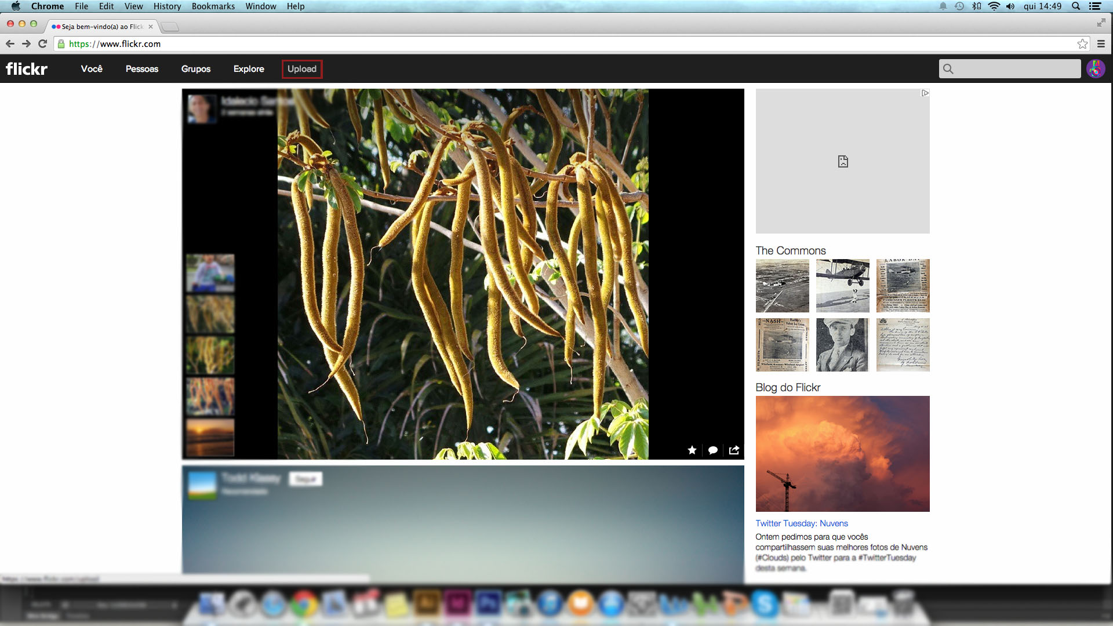
1. clique em UPLOAD no canto superior esquerdo
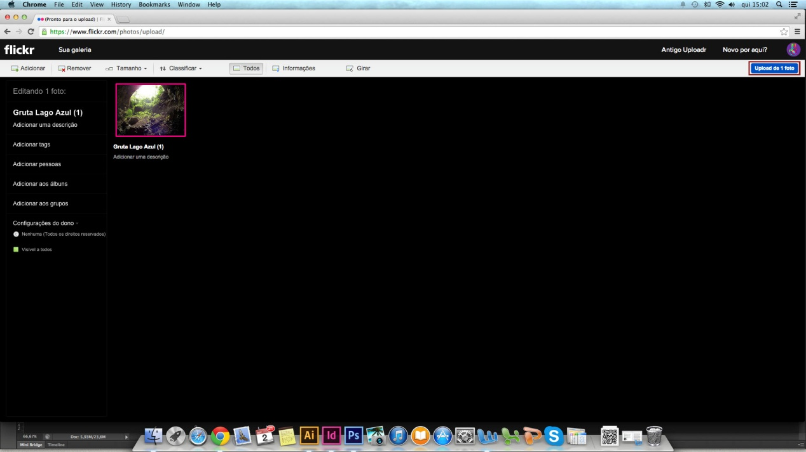
2. faça o upload da foto no canto superior direito
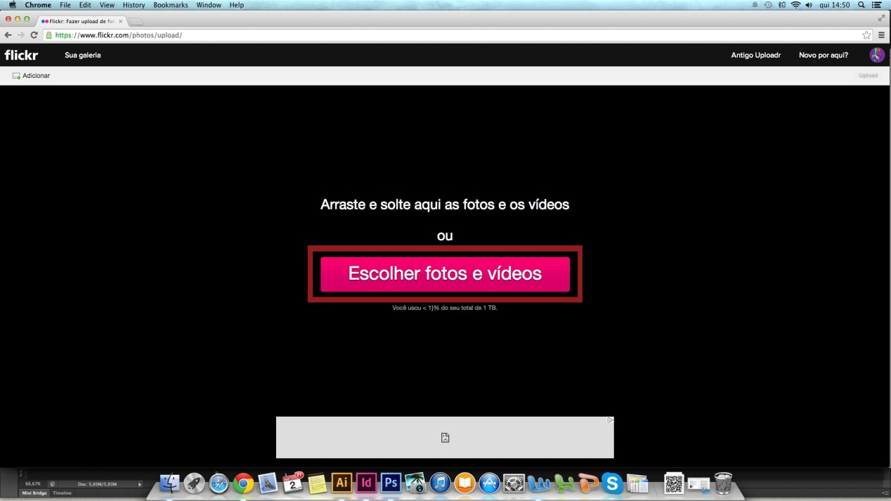
2. clique na caixa e selecione a foto que deseja subir
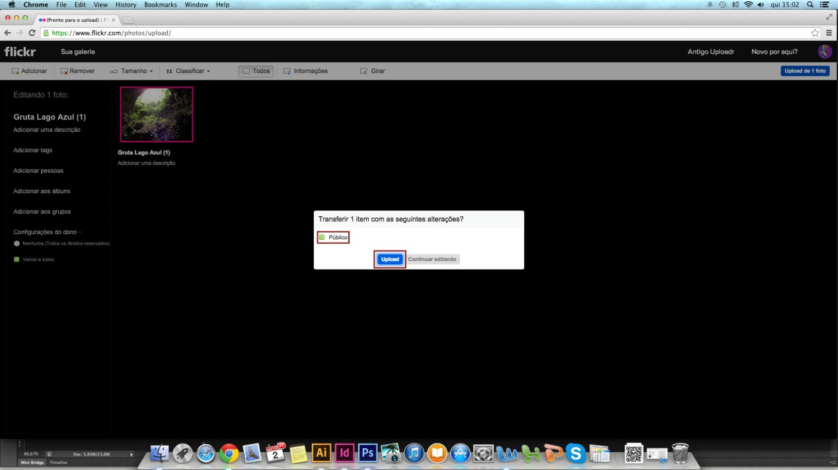
3. clique em UPLOAD e confira se a foto está selecionada para público

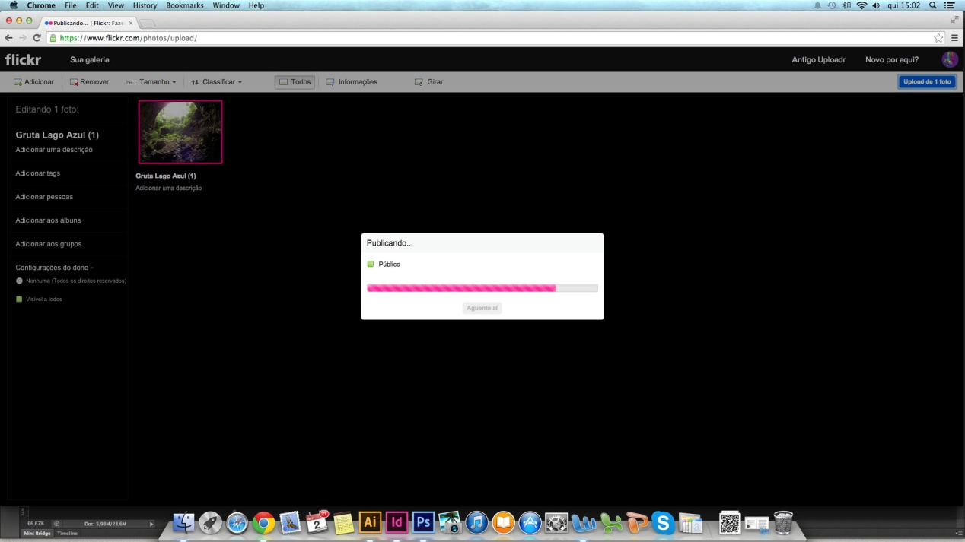
4. espere o upload ser finalizado

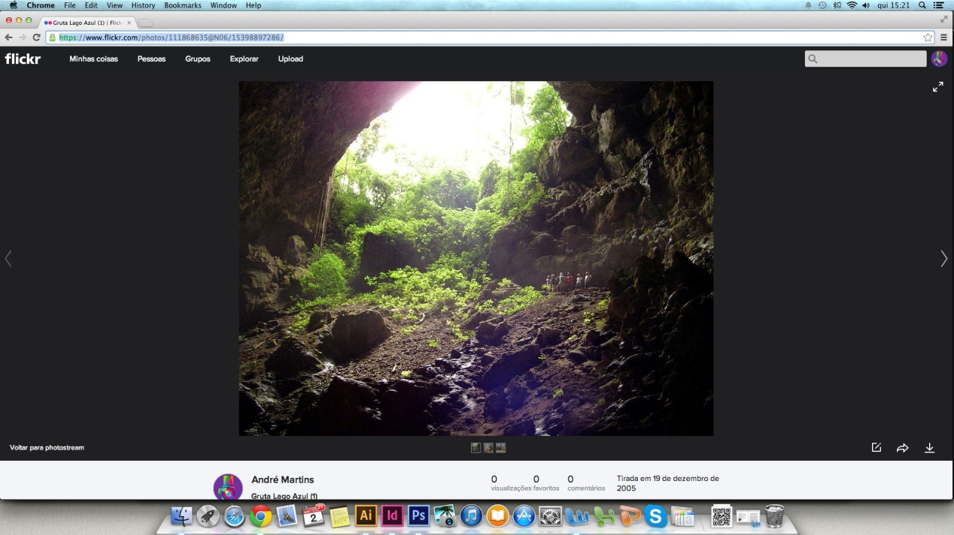
5. copie a url e cole dentro deste arquivo

MODELO DE AUTORIZAÇÃO
DE USO DE IMAGEM

Eu, ____________________________________________________, nacionalidade ________________, estado civil ________________, portador da Cédula de identidade RG nº.__________________________, inscrito no CPF sob nº _______________________________________, residente à Av./Rua ___________________________________, nº. _________, bairro _____________, no município de ________________________________/Mato Grosso do Sul. AUTORIZO o uso de minha imagem, textos, vozes, nomes e marcas, em qualquer meio de divulgação e promoção para ser utilizada em campanhas promocionais e institucionais da FUNDECT – Fundação de Apoio ao Desenvolvimento do Ensino, Ciência e Tecnologia do Estado de Mato Grosso do Sul, sediada na Rua São Paulo, 1436, Campo Grande/MS. A presente autorização é concedida a título gratuito, abrangendo o uso acima mencionado em todo território nacional e internacional. Por essa ser a expressão da minha vontade declaro que autorizo o uso acima descrito sem que nada haja a ser reclamado a título de direitos conexos a minha imagem ou a qualquer outro, e assino a presente autorização.

______________________, dia _____ de ______________ de ___________.

(assinatura)

DESCRIÇÃO DA foto

local

data

INFORMAÇÕES ADICIONAIS

